Miteinander sprechen! 10 Minuten, die sich lohnen!
Vor jedem Tutoring sollten sich die Medientutorinnen und Medientutoren mit ihren Tutees die Zeit nehmen und für eine gemeinsame Gesprächsbasis sorgen. Mögliche Vorgehensweisen werden im Folgenden beschrieben.

Wir wollen/werden viel miteinander sprechen! Was fällt Euch zu folgenden Bildern (Piktogrammen) ein?
Eine Moderatorin bzw. ein Moderator ruft die Tutees nacheinander auf. Die anderen Medientutoren hören aufmerksam zu, damit sie Formulierungen wiederholen bzw. zusammenfassen können.

Präsenz- und Onlineveranstaltungen
1.
3.
2.

!?
***

Zusätzlich für reine Onlineveranstaltungen

Mögliche (positive) Formulierungen gemeinsamer Gesprächsregeln

Alle beteiligen sich am Gespräch.
Wenn ich etwas sagen will, melde ich mich.

Wir lassen uns gegenseitig ausreden und sprechen nacheinander.
Ich lache niemanden aus.
Wir sprechen freundlich miteinander.
Wir gehen höflich miteinander um.
Ich spreche laut und deutlich.

Vertrauliche Inhalte bleiben unter uns.

Ich achte auf meine Wortwahl und beschimpfe niemanden.
Ich höre zu, wenn andere etwas sagen.

Wenn möglich, verwende ich ein Headset, um Rückkopplungen zu vermeiden.
Ich mache keine Bild- oder Tonaufnahmen, das ist strengstens verboten.
Wenn ich zuhöre, mache ich mein Mikrofon aus, um Störgeräusche zu vermeiden.

Miteinander sprechen!
Wir haben folgende Abmachungen:

- Wir…
- Ich…

Zwei (schnelle) Varianten:
- Die Gruppe wählt z.B. die sieben wichtigsten Bilder (Piktogramme) aus und hängt diese auf.
- Alle Bilder werden aufgehängt und jeder darf seine drei Favoriten mit einem Punkt bekleben.

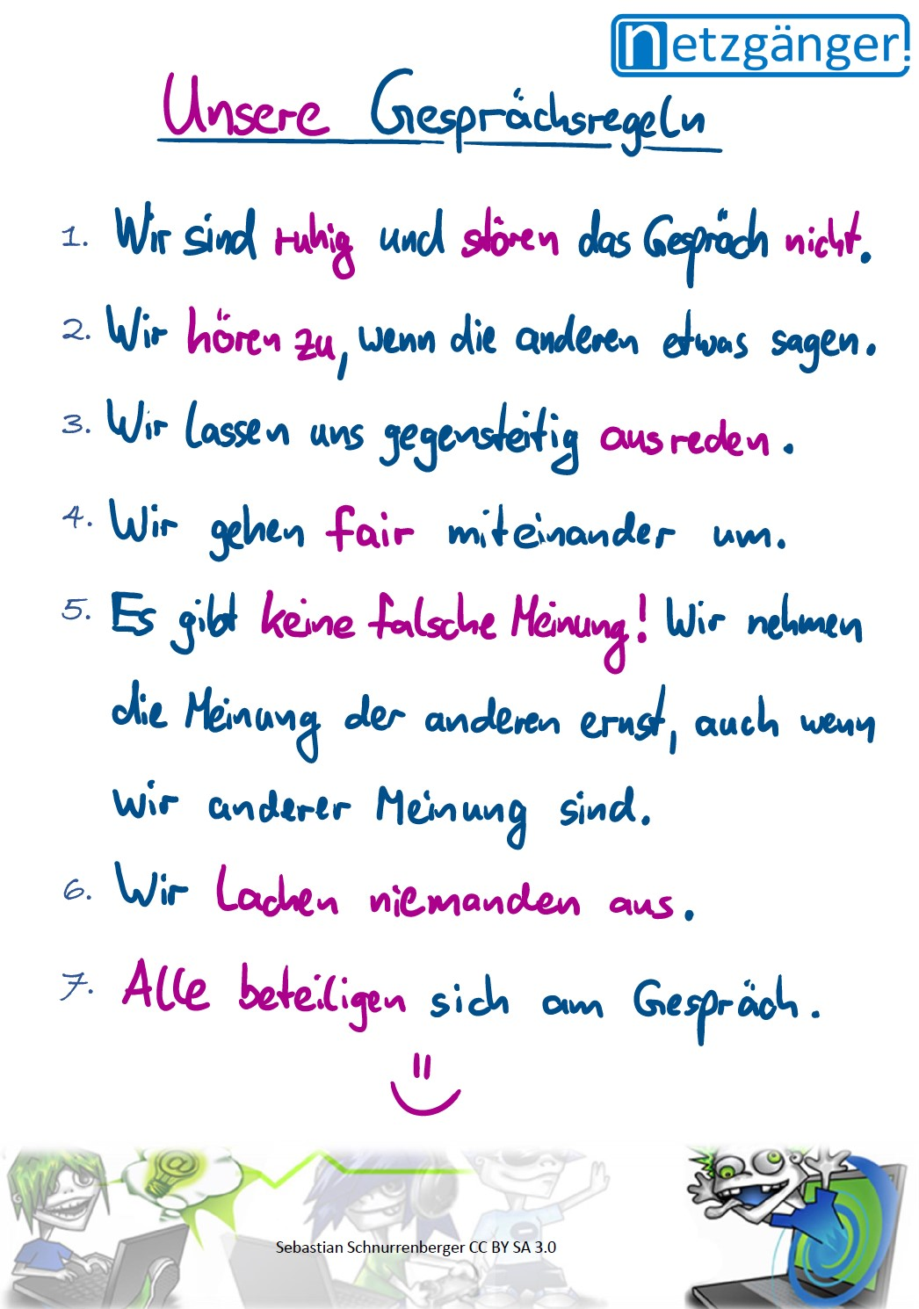

Allgemeine bzw. weiterführende Hinweise:

Grundlage aller Tutorings sind vertrauensvolle Gespräche!

Wenn Diskussionen aus dem Ruder laufen, kann folgende Klärung die Situation entschärfen und für weitere Diskussionen mehr Klarheit schaffen.

Es gibt keine falsche Meinung!
Beispiele für eine Aussage, die nicht falsch sein kann, weil sie eine persönliche Meinung ist:
„Ich spiele etwa 2,5 Stunden am Tag am Handy und finde das nicht viel!“
„Dieses Foto würde ich in jedem Fall auf meinem Profil hochladen, es gefällt mir.“

Verwendet „Ich-Botschaften“!
[Eine „Ich-Botschaft“ ist eine persönliche Äußerung im Sinne einer „Selbstoffenbarung“, welche die eigene Meinung sowie Gefühle zu Sachverhalten wiedergibt.]
„Ich finde, dass eine Stunde Spielen am Handy schon ziemlich lang ist!“
„Für mich ist mein Profilbild sehr wichtig!“

Aber:
Es gibt für jedes Alter und jeden Entwicklungsstand sinnvolles und weniger sinnvolles (Medien-) Verhalten! Einige allgemeine Regeln sind grundsätzlich zu beachten.
Hochladen von freizügigen Bildern auf sozialen Plattformen ist in keinem Alter sinnvoll!
Eine uneingeschränkte Nutzung von Messengern ist in der Grundschule nicht, aber ab etwa 14 Jahren (mit einigen Verhaltensregeln) sinnvoll!
Im Internet sollte ich mit meinen persönlichen Angaben „sparsam“ umgehen.

